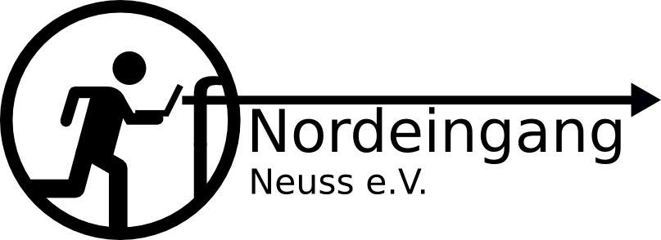

fNordeingang e.V.
c/o Jan Krings
Venloerstraße 16
41462 Neuss

Tel.: 02131 4051323
E-Mail: mail@fNordeingang.de
Web: http://fNordeingang.de

Verein vertreten durch:

Vorsitzende: Christina Herlitschka

Stellvertreter: Jan Krings

Schatzmeister: Johannes Breuer

